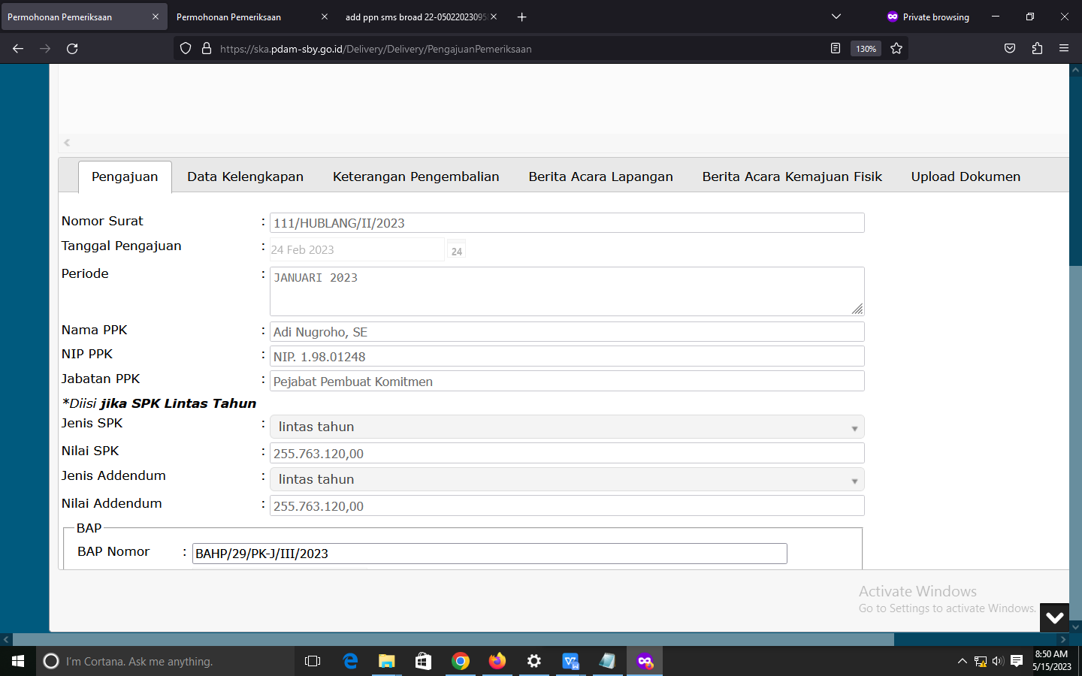

Nilai SPK disesuaikan menjadi 242.021.625

Kontrak nomor: BA.J/025/PDAM/2022

SMS BROADCAST dan OTP 2022 Periode Desember 2022 dan Periode Januari 2023